BAN CHẤP HÀNH TRUNG ƯƠNG  ***  Số: 10380 - CV/TWĐTN-BTG  “V/v trang trí khánh tiết và  thực hiện nghi lễ chào cờ tại Đại hội Đoàn TNCS Hồ Chí Minh” | ĐOÀN TNCS HỒ CHÍ MINH  Hà Nội, ngày 30 tháng 8 năm 2022

Kính gửi: - Các ban khối phong trào, Văn phòng Trung ương Đoàn
- Ban Thường vụ các tỉnh, thành đoàn, đoàn trực thuộc

Căn cứ Kế hoạch số 411-KH/TWĐTN-BTC ngày 25/8/2021 của Ban Chấp hành Trung ương Đoàn và Hướng dẫn số 66-HD/TWĐTN-BTG ngày 01/11/2021 của Ban Bí thư Trung ương Đoàn về tổ chức Đại hội Đoàn các cấp, tiến tới Đại hội đại biểu Đoàn TNCS Hồ Chí Minh toàn quốc lần thứ XII, nhiệm kỳ 2022 - 2027, Ban Bí thư Trung ương Đoàn hướng dẫn về trang trí khánh tiết và thực hiện nghi lễ chào cờ trong Đại hội Đoàn TNCS Hồ Chí Minh, cụ thể như sau:

Trang trí khánh tiết trên sân khấu Đại hội
  - Trên cùng ngang phông chính là khẩu hiệu:

“ĐẢNG CỘNG SẢN VIỆT NAM QUANG VINH MUÔN NĂM”.

Đảng kỳ, Quốc kỳ, tượng bán thân Chủ tịch Hồ Chí Minh
- Đảng kỳ và Quốc kỳ đặt tại phông chính. Tính từ mép phông phía trái qua phải. Cách 1/3 chiều rộng phông là Đảng kỳ và Quốc kỳ (Đảng kỳ bên trái, Quốc kỳ bên phải nhìn từ dưới lên).
- Lưu ý: Các đơn vị sử dụng đúng mẫu Đảng kỳ, Quốc kỳ theo quy định.
+ Biểu tượng (Đảng huy): “Búa” và “Liềm” đặt vuông góc với nhau (không có nét chồng tại chỗ giao nhau giữa “Búa” và “Liềm”). Hình “Búa” đặt chếch lên 45 độ so với chiều ngang lá cờ, cán “Búa” và cán “Liềm” hình chữ nhật; mặt trên cùng đầu “Búa” tạo thành đường thẳng với đỉnh nhọn lưỡi “Liềm”; điểm giao nhau giữa cán “Búa” và đầu “Búa” tạo thành đường thẳng với mặt trên cán “Liềm”; điểm dưới cùng của cán “Búa” tạo thành đường thẳng ngang với điểm dưới cùng của cán “Liềm”.
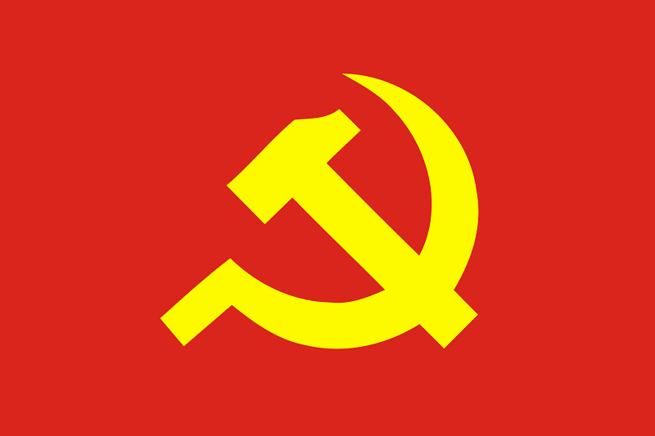

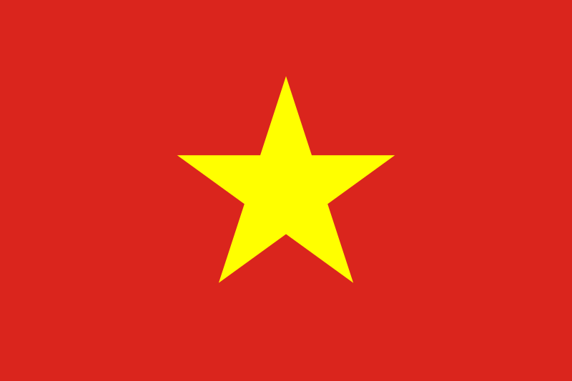
+ Đối với Quốc kỳ: Một cánh sao có trục vuông góc với cạnh dài Quốc kỳ và hướng thẳng lên phía trên theo đầu cột treo Quốc kỳ. Tạo hình ngôi sao: từ đầu cánh ngôi sao này đến đầu cánh sao đối diện là đường thẳng, không phình ở giữa, cánh sao không bầu.
- Tượng bán thân Chủ tịch Hồ Chí Minh đặt trên bục cao phía dưới giữa ngôi sao và hình búa liềm theo chiều thẳng đứng. Trường hợp cờ được treo trên cột thì tượng bán thân Chủ tịch Hồ Chí Minh được đặt chếch phía trước bên phải cột cờ.

Huy hiệu Đoàn
- Huy hiệu Đoàn được đặt tại 1/3 phông tiếp theo. Đặt huy hiệu Đoàn đảm bảo vị trí tâm của ngôi sao trên huy hiệu Đoàn bằng vị trí tâm sao vàng trong Quốc kỳ.
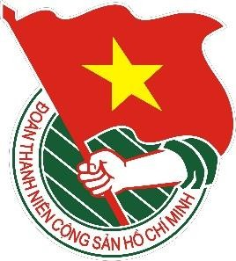
- Lưu ý: Sử dụng đúng mẫu huy hiệu Đoàn theo quy định hiện hành.
- Trong trường hợp sử dụng biểu trưng của Đại hội, cần đảm bảo bố cục tổng thể so với Đảng kỳ, Quốc kỳ. Biểu trưng Đại hội không được cao hơn hình tượng “Búa - Liềm” và “Sao vàng” trên cùng phông sân khấu.

Nội dung phông chính
- Nội dung phông chính đối với Đại hội Đoàn cấp tỉnh ở vị trí phía dưới huy hiệu Đoàn (hoặc biểu trưng Đại hội), bố trí như sau:

ĐẠI HỘI ĐẠI BIỂU
ĐOÀN TNCS HỒ CHÍ MINH TỈNH/THÀNH PHỐ LẦN THỨ…, NHIỆM KỲ 2022 - 2027
………., ngày….tháng…. năm 2022

Bàn Đoàn Chủ tịch, Bàn Đoàn Thư ký, bục phát biểu
- Bàn Đoàn Chủ tịch: Bàn Đoàn Chủ tịch được bố trí ở giữa sân khấu. Tùy theo số lượng thành viên Đoàn Chủ tịch, Ban Tổ chức quyết định số hàng (cao dần về phía sau) nhưng hàng sau cùng người ngồi không được che khuất tượng Chủ tịch Hồ Chí Minh và tiêu đề Đại hội. Đoàn Chủ tịch được bố trí ngồi theo chức vụ quan trọng từ giữa ra hai bên, từ phía trước ra phía sau.
- Bàn Đoàn Thư ký: Bàn Đoàn Thư ký được bố trí ở trên sân khấu, phía bên trái Đoàn Chủ tịch Đại hội nhìn từ dưới lên, đảm bảo Đoàn Thư ký không ngồi quay lưng lại tượng Chủ tịch Hồ Chí Minh và Đảng kỳ, Quốc kỳ.
- Bục phát biểu bố trí trên sân khấu, phía bên phải sân khấu nhìn từ dưới lên. Không đặt bục phát biểu che lấp tiêu đề trên phông hậu; không đặt hoa che lấp mặt người nói; mi-crô trên bục phát biểu được đặt ngay ngắn, thuận tiện cho người nói. Có thể bố trí đèn chiếu sáng để bàn trên bục phát biểu, bục diễn giả (nếu cần thiết).
- Hoa trang trí đặt ở phía dưới, trước bục đặt tượng Chủ tịch Hồ Chí Minh. Có thể đặt lẵng hoa phía trước bục diễn giả và chậu cây cảnh hoặc lẵng hoa phía dưới tiêu đề dọc theo phông hậu. Nếu có lẵng hoa của các đồng chí lãnh đạo cao cấp của Đảng, Nhà nước, lãnh đạo cấp uỷ, Đoàn cấp trên tặng thì đặt ở vị trí trang trọng. Không đặt quá nhiều lẵng hoa trên sân khấu.

Khẩu hiệu hành động của Đại hội
Các đơn vị có thể sử dụng khẩu hiệu hành động của Đại hội để trang trí tại khu vực bậc lên xuống sân khấu hoặc trên sân khấu. Khẩu hiệu có thể kết bằng hoa hoặc hình khối, nhưng cần đảm bảo cân đối, rõ nội dung, là một khối thống nhất (không tách các thành phần trong khẩu hiệu hành động thành các khối trang trí khác nhau) và không đặt quá cao so với sàn sân khấu.

Thực hiện nghi lễ chào cờ trong Đại hội

Thời điểm tổ chức Lễ chào cờ trong Đại hội
- Lễ chào cờ được thực hiện tại phần khai mạc Phiên thứ nhất, phiên trọng thể và khi bế mạc Đại hội.
- Khi thực hiện nghi lễ chào cờ tại Đại hội, thực hiện đầy đủ các nội dung hát Quốc ca, Đoàn ca.

Sử dụng hình ảnh minh hoạ trong Lễ chào cờ
Trường hợp sử dụng màn hình tivi hoặc màn hình LED ở phông chính sân khấu hoặc hai cánh sân khấu, sử dụng hình ảnh Quốc kỳ, Đoàn kỳ trong nghi lễ chào cờ tại Đại hội như sau:
- Hình ảnh Quốc kỳ, Đoàn kỳ phải có kích thước trọn màn hình LED, không bố trí thêm bất kỳ chi tiết, hình ảnh nào khác trên màn hình LED. Lưu ý sử dụng đúng mẫu Quốc kỳ, Đoàn kỳ theo quy định (như mục 1.2, 1.3).

- Có thể sử dụng hình ảnh Quốc kỳ, Đoàn kỳ động hoặc tĩnh, nhưng phải đảm bảo hình ảnh rõ nét, nếu là hình ảnh động phải có chuyển động chân thực, không bị mờ, giật, không có viền đen.

Sử dụng âm nhạc trong nghi lễ chào cờ
- Sử dụng bản nhạc không lời của ca khúc Tiến quân ca (Quốc ca) và Thanh niên làm theo lời Bác (Đoàn ca) trong nghi lễ chào cờ. Tại Đại hội chỉ hát 01 lời của Quốc ca và Đoàn ca.
- Tất cả đại biểu tham dự Đại hội đều hát Quốc ca, Đoàn ca.
- Các đơn vị có thể sử dụng nhạc không lời có sẵn hoặc quân nhạc để cử nhạc Quốc ca và Đoàn ca, nhưng phải đảm bảo đúng nhạc, phù hợp về cao độ, tốc độ hát của đại biểu.

Người điều hành Lễ chào cờ
- Trang phục của người điều hành lễ chào cờ thực hiện theo quy định của Đại hội, đảm bảo lịch sự, trang trọng. Nếu người điều hành công tác trong lực lượng vũ trang thì mặc trang phục của ngành.
- Người điều hành Lễ chào cờ thực hiện nghi lễ mạch lạc, trang trọng, hô đáp to, rõ ràng.

Thực hiện Lễ chào cờ
    - Chào cờ khai mạc phiên thứ nhất và phiên trọng thể
- Khi bắt đầu nghi lễ chào cờ, người điều hành đứng lên bục và nói:
“Kính mời các vị đại biểu, khách quý và toàn thể Đại hội làm lễ chào cờ”.
- Người điều hành quay mặt hướng về phía Đảng kỳ, Quốc kỳ, hô khẩu lệnh:
“Nghiêm! Chào cờ!”
- Tất cả đại biểu tham gia chào cờ đứng nghiêm, hướng về Đảng kỳ, Quốc kỳ, huy hiệu Đoàn và hát Quốc ca, Đoàn ca (lưu ý hát đều, rõ ràng, đúng lời, đúng nhạc, hát liền cả 2 bài, không có khẩu lệnh giữa Quốc ca và Đoàn ca).
- Khi kết thúc Đoàn ca, người điều hành quay người lại vị trí cũ và hô:
“Thôi!
Trân trọng cảm ơn Đại hội”
- Các đại biểu, khách quý và đại biểu dự Đại hội ngồi xuống và tham gia các nội dung tiếp theo của Đại hội.
    - Chào cờ bế mạc Đại hội
- Khi bắt đầu nghi lễ chào cờ, người điều hành đứng lên bục và nói:
“Kính mời các vị đại biểu, khách quý và toàn thể Đại hội làm lễ chào cờ”.
- Người điều hành quay mặt hướng về phía Đảng kỳ, Quốc kỳ, hô khẩu lệnh:
“Nghiêm! Chào cờ!”

- Tất cả đại biểu tham gia chào cờ đứng nghiêm, hướng về Đảng kỳ, Quốc kỳ, huy hiệu Đoàn và hát Quốc ca, Đoàn ca (lưu ý hát đều, rõ ràng, đúng lời, đúng nhạc, hát liền cả 2 bài, không có khẩu lệnh giữa Quốc ca và Đoàn ca).
- Khi kết thúc Đoàn ca, người điều hành quay người lại vị trí cũ và hô:
“Thôi!
Đại hội đại biểu Đoàn TNCS Hồ Chí Minh …. Lần thứ…., nhiệm kỳ… đến đây kết thúc. Xin trân trọng cảm ơn quý vị đại biểu, khách quý cùng toàn thể Đại hội”.
* Lưu ý: Các đơn vị lực lượng vũ trang, các đại biểu thuộc lực lượng vũ trang thực hiện nghi lễ chào cờ theo quy định của ngành.
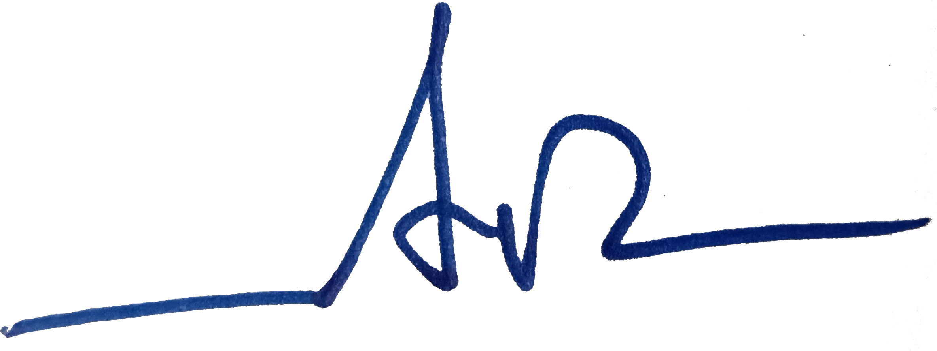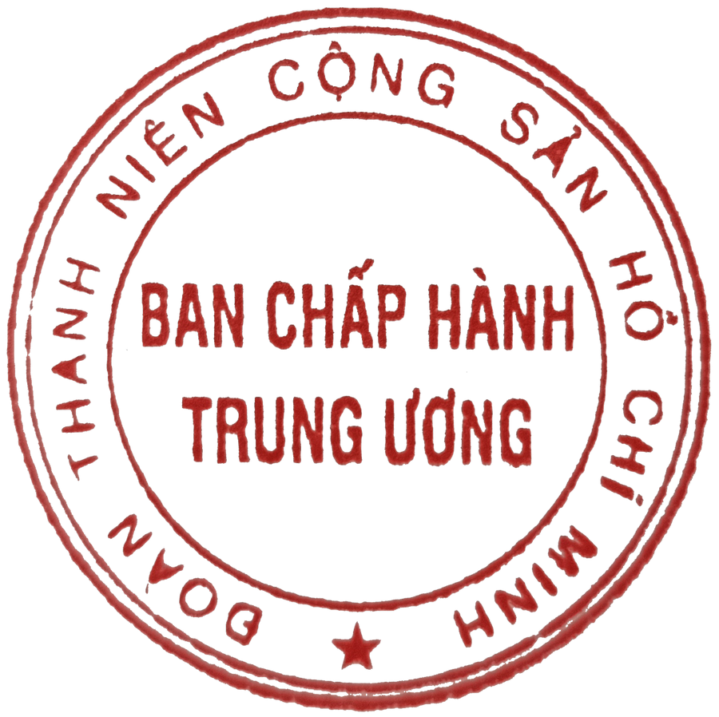Ban Bí thư Trung ương Đoàn đề nghị các ban, đơn vị Trung ương Đoàn, các tỉnh, thành đoàn, đoàn trực thuộc căn cứ Công văn triển khai thực hiện.

Nơi nhận:  - Như trên;  - Ban Bí thư TW Đoàn;  - Lưu BTG, VP. | TM. BAN BÍ THƯ TRUNG ƯƠNG ĐOÀN  BÍ THƯ  Nguyễn Tường Lâm

